KİMLERE YÖNELİK REHBERLİK İLKELERİMİZ Bu konular ve daha fazlası için
Rehberlik servisimizden yardım
alabilirsiniz.
- Velilerimize yönelik olarak; rehberlik Servisimizin ve çalışmalarımızın velileri-
•
mize tanıtımı, öğrencilerimize yaklaşım- da velilerimizle ortak tavır alabilmek için yaptığımız bilgi alışverişi ve yönlen- dirme çalışmaları rehberlik servisi tara- fından yürütülmektedir.
Yine öğrencilerimizin başarı yolunda at- tıkları her adımda onların yanlarında olarak okul ile işbirliği içerisinde çalış- malarımıza destek olan velilerimizi bilgi- lendirmeyi amaçlar.
- Bunu ise veli toplantıları, veli seminerle- ri, bireysel veli görüşmeleri ve ev ziya- retleri ile sağlar.
- Görüşmelerimiz hafta içi saat 09.00 ile 15:00 arasında yapılmaktadır.
- Psikolojik Danışman ve Rehber Öğretme- nimizle görüşme yapmak için sınıf rehber öğretmeniniz aracılığı ile ya da bizzat rehberlik servisinden randevu alabilirsi- niz.
REHBERLİK SERVİSİ TANITIMI
(Bilgilendirme broşürü)

BENAY ÇINAR Psik.DANIŞMAN
EBRU YILMAZ Psik.DANIŞMAN

İBRAHİM FİKRİ ANIL ORTAOKULU
Bahçelievler mah.gül sok.no:22 67100 Merkez/ZONGULDAK
TEL: 0372 281 00 38
MAİL:ifaortaokulu@gmail.com
http://ibrahimfikrianilortaokulu.meb.k12.tr

Rehberlik Servisinde Hangi Hizmetler Sunulmaktadır?
Rehberlik Servisimiz,
Öğrencilerimizin geli- şim süreci içinde kar- şılaştıkları güçlükleri problem haline dönüş- meden çözmelerine
yardımcı olmak, kendini tanıyan, uyum ve iletişim becerisine sahip, çevresine duyarlı, mutlu, sağlıklı, yaratıcı bireyler olarak ye- tişmelerine katkıda bulunmak temel amacını gütmektedir.

- Okulumuzda bulunan rehberlik servisi; öğrencilerin eğitsel, mesleki ve psikolojik gelişimlerini takip eder, bu süre içinde velilerimizle işbirliği yaparak gerekli yön- lendirmeleri yapar.

REHBERLİK NE DEĞİLDİR?

- Psikolojik danışma ve rehberlik bireyin sadece duygusal yanı ile ilgilenmez.

- Rehberlik yardımı sadece “sorunlu” öğrencilere verilen bir yardım değildir.

- Psikolojik danışma ve rehberlik her türlü problemi hemen çözebilecek sihirli bir güce sahip değildir.
EĞİTSEL REHBERLİK
Verimli çalışma teknikleri
Ders çalışma planı
Sınav kaygısı
Test çözme teknikleri
Öğrenme stilleri
Okul başarısını arttırma

MESLEKİ REHBERLİK
Üst öğrenim kurumları
Meslek seçimi
Alan seçimi
Hedef belirleme

KİŞİSEL REHBERLİK
Kendini ve başkasını kabul
Aile,okul sorunları
Uyum,kararsızlık sorunu
Arkadaşlık ilişkileri
- İletişim becerileri
Sosyal beceriler
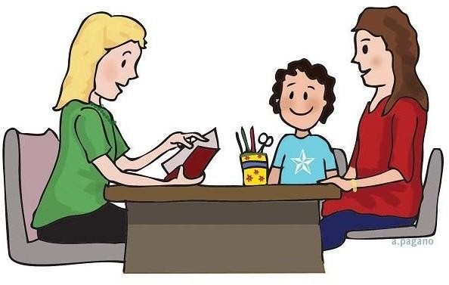

⇒ Rehberlik servisinde yaptığınız tüm görüşmelerde gizlilik esastır.

⇒ Rehberlik servisi size saygı duyar ve koşulsuz kabul eder.

⇒ Rehberlik servisinde yapılacak tüm görüşmelerde sizin ve çocuğunuzun gönüllülüğü esastır.

